**MINISTERIO DE EDUCACIÓN**

**DIRECCIÓN DE AUDITORÍA INTERNA**

**INFORME O-DIDAI/SUB-108-2022-A**

**SIAD 590362**

**Primer seguimiento a las recomendaciones emitidas por la Contraloría General de Cuentas al informe de Auditoría de Cumplimiento con Seguridad Limitada, por el período del 01 de enero al 31 de diciembre de 2020, sobre la verificación a entidades del Ministerio de Educación que los responsables hayan requerido por escrito a las personas obligadas la presentación de la declaración jurada patrimonial al momento de la toma de posesión de cargo público a la Dirección de Probidad de Contraloría General de Cuentas y que se haya utilizado el Sistema de registro de altas, ascensos y bajas de la administración pública por los sujetos obligados.**

**Dirección Departamental de Educación de Chimaltenango.**

**GUATEMALA, AGOSTO DE 2022**

**INDICE**

INTRODUCCION 1

OBJETIVOS 1

ALCANCE DE LA ACTIVIDAD 1

RESULTADOS DE LA ACTIVIDAD 1

COMPROMISO DE LOS RESPONSABLES 3

COMENTARIO DE AUDITORÍA 3

ANEXOS 4

# 

# INTRODUCCION

De conformidad con el nombramiento de auditoría No. O-DIDAI/SUB-108-2022, SIAD 590362 de fecha 01 de julio de 2022, fui designada para realizar Consejo o consultoría de primer seguimiento a las recomendaciones emitidas por la Contraloría General de Cuentas al informe de Auditoría de Cumplimiento con Seguridad Limitada, por el período del 01 de enero al 31 de diciembre de 2020, sobre la verificación a entidades del Ministerio de Educación que los responsables hayan requerido por escrito a las personas obligadas la presentación de la declaración jurada patrimonial al momento de la toma de posesión de cargo público a la Dirección de Probidad de Contraloría General de Cuentas y que se haya utilizado el Sistema de registro de altas, ascensos y bajas de la administración pública por los sujetos obligados en la Dirección Departamental de Educación de Chimaltenango.

**OBJETIVOS**

**General**

Realizar primer seguimiento a las recomendaciones emitidas por la Contraloría General de Cuentas.

**Específico**

Verificar si existen recomendaciones implementadas, en proceso e incumplidas.

**ALCANCE DE LA ACTIVIDAD**

Se efectuó primer seguimiento a dos (2) recomendaciones emitidas por la Contraloría General de Cuentas, como resultado de la Auditoría de Cumplimiento con Seguridad Limitada, por el período del 01 de enero al 31 de diciembre de 2020, sobre la verificación a entidades del Ministerio de Educación que los responsables hayan requerido por escrito a las personas obligadas la presentación de la declaración jurada patrimonial al momento de la toma de posesión de cargo público a la Dirección de Probidad de Contraloría General de Cuentas y que se haya utilizado el Sistema de registro de altas, ascensos y bajas de la administración pública por los sujetos obligados en la Dirección Departamental de Educación de Chimaltenango.

**RESULTADOS DE LA ACTIVIDAD**

El resultado al trabajo realizado se resume a continuación:

**RECOMENDACIONES IMPLEMENTADAS (SR1)**

Al momento de la revisión no se encontraron recomendaciones implementadas.

**RECOMENDACIONES EN PROCESO (SR1)**

De conformidad con el formulario SR-1 Seguimiento a Implementación de Recomendaciones y a la evaluación efectuada a la evidencia documental presentada por los responsables, se determinó que dos (2) recomendaciones que emitiera la Contraloría General de Cuentas continúan en proceso de implementación, como se detalla a continuación:

**Hallazgo No. 1 Incumplimiento de requerir por escrito la presentación de la Declaración Jurada Patrimonial al momento de la toma de posesión.**

Derivado a que, se giraron instrucciones por escrito, se realizó el análisis de las pruebas presentadas por los responsables, en las cuales no se aclara ni se presentó evidencia de las funciones actuales que realizan las 2 empleadas indicadas en la condición del hallazgo, la recomendación se considera en proceso.

**Hallazgo No. 2 Incumplimiento de notificar en el plazo establecido la toma de posesión, ascenso y/o entrega de cargo público**.

Derivado a que, se realizó análisis de las pruebas presentadas por los responsables y revisión de funciones descritas en el manual de funciones autorizado para el efecto, se determinó que las 2 empleadas descritas en la condición si fueron sujetas a la presentación de Declaración de Probidad por las funciones, ya que se desempeñaron en los puestos de asistente de la sección financiera y Jefe a.i. de la Sección Programas de Apoyo, la recomendación se considera en proceso.

La falta de implementación de las recomendaciones ocasiona:

1. Riesgo que existan personas que estén ejerciendo la administración pública, sin cumplir con los preceptos establecidos.
2. Inobservancia a los preceptos legales en materia de probidad, por parte de funcionarios y/o empleados de la entidad incurriendo en responsabilidad administrativa.
3. Posibles sanciones del ente fiscalizador estatal al ser recurrentes en dicho incumplimiento.

**COMPROMISO DE LOS RESPONSABLES**

Mediante oficio DAF 529-2022 de fecha 28/07/2022, el Director Departamental de Educación de Chimaltenango, expresó el compromiso de presentar el cumplimiento a las 2 Recomendaciones del formulario SR1 SIAD 590362, que quedaron en estatus de Proceso, a más tardar el 20 de agosto de 2022.

**COMENTARIO DE AUDITORÍA**

En Acta No. DIDAI-HUE-05-2022 de fecha 29 de julio de 2022, del Libro autorizado por la Contraloría General de Cuentas con registro No. L2 32507, se dejó constancia de lo arriba indicado.

Atentamente,

Anexo No. 1 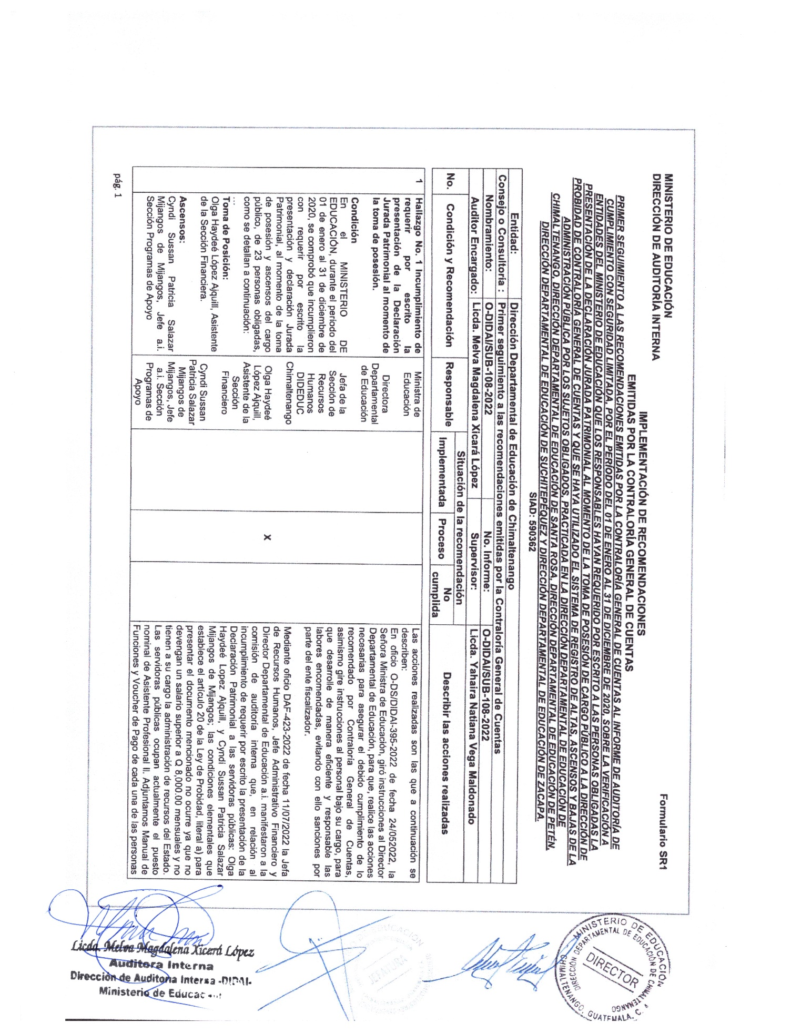Continúa Anexo No. 1

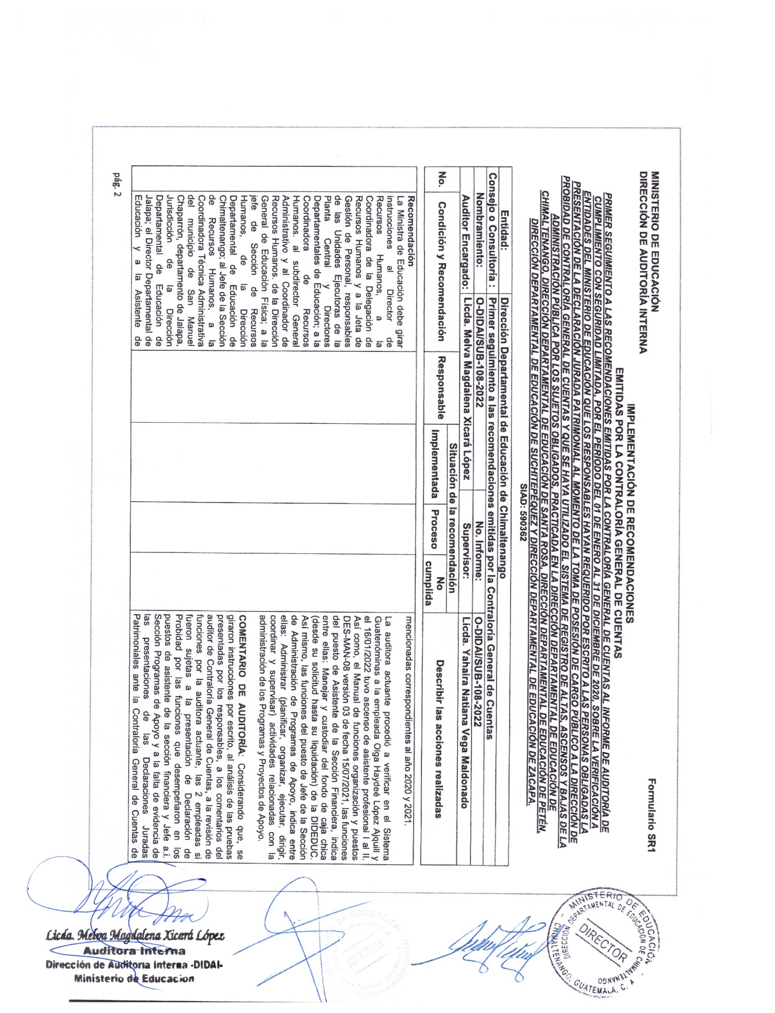

Continúa Anexo No. 1 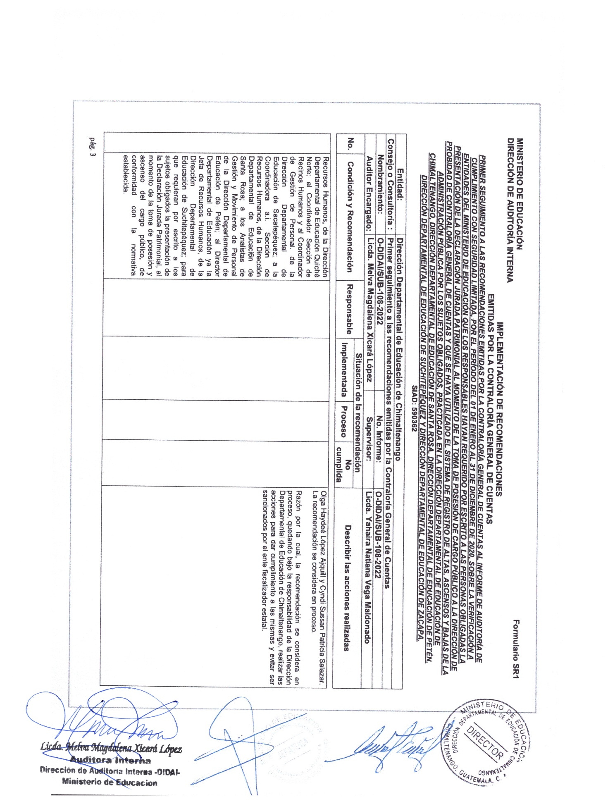

Continúa Anexo No. 1 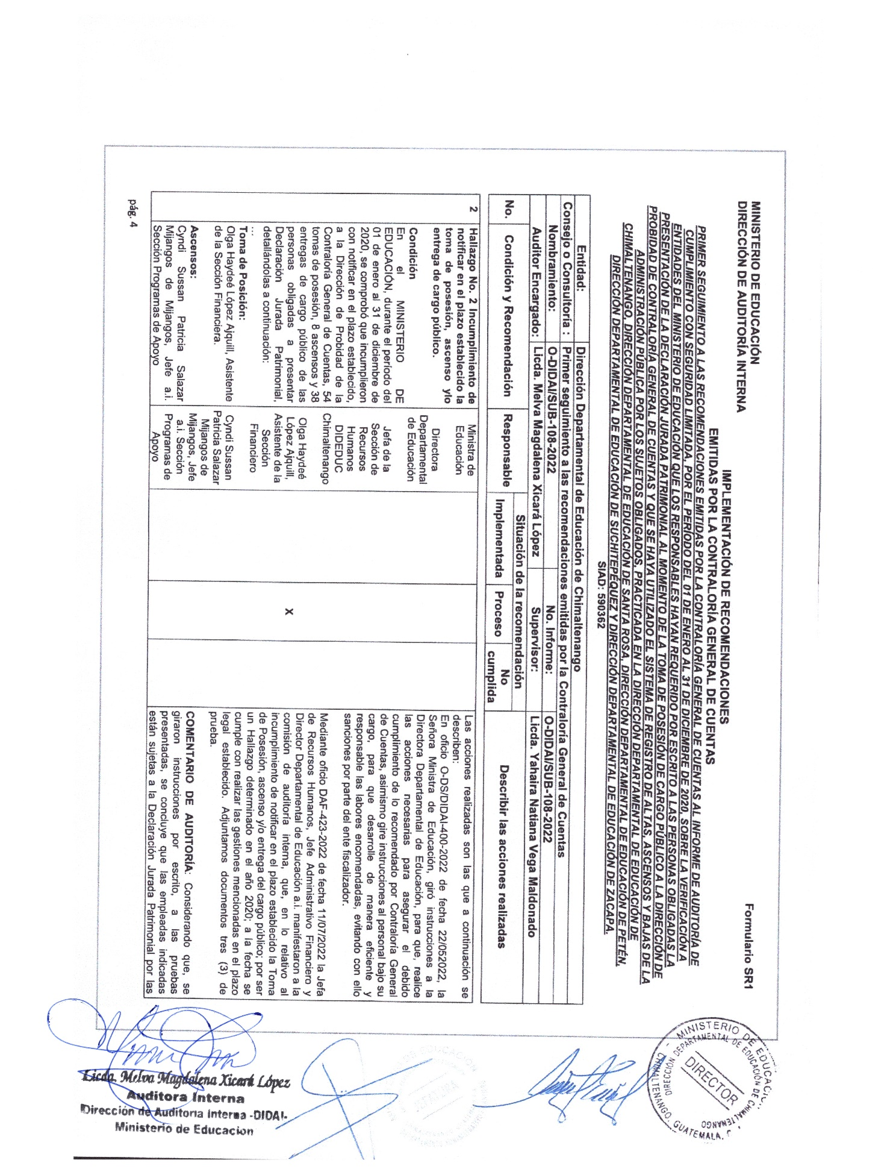

Continúa Anexo No. 1 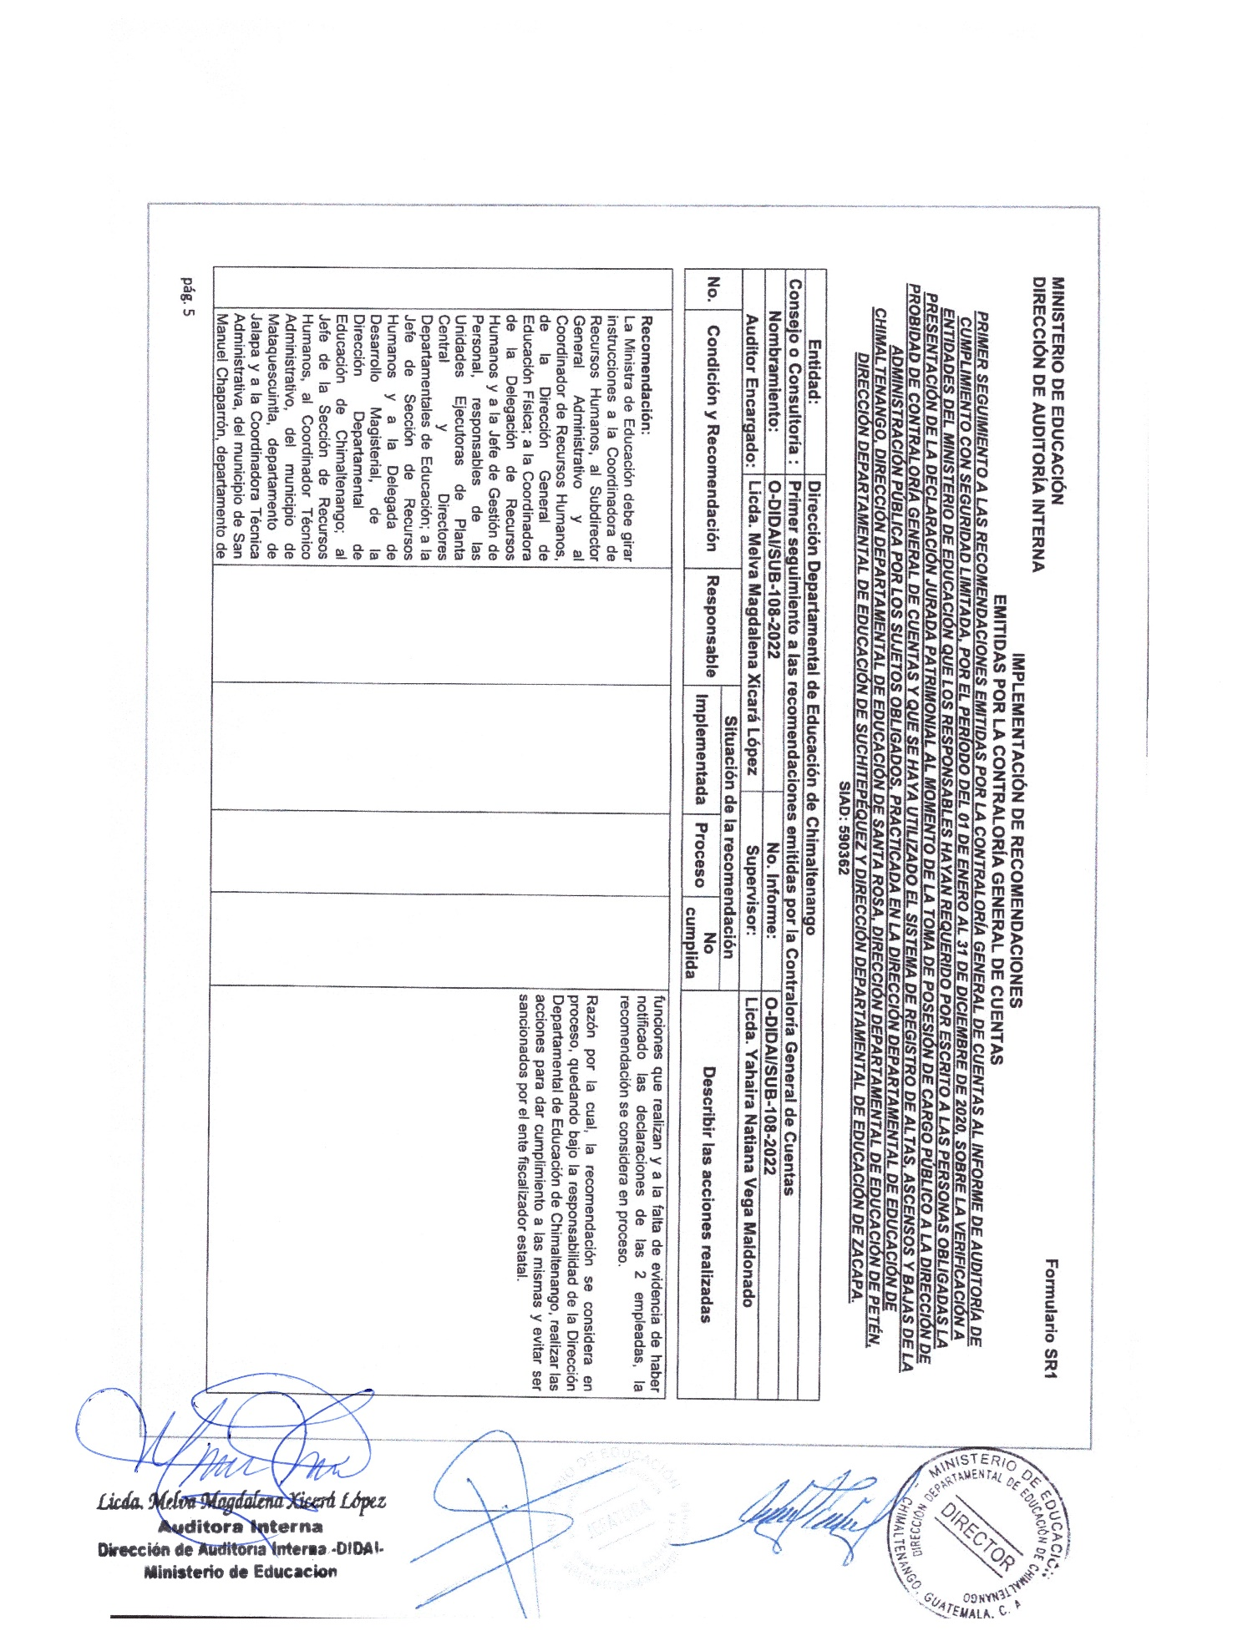

Continúa Anexo No. 1 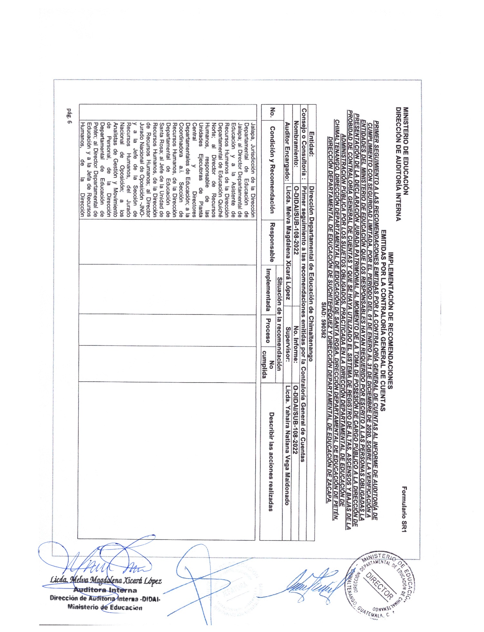

Continúa Anexo No. 1 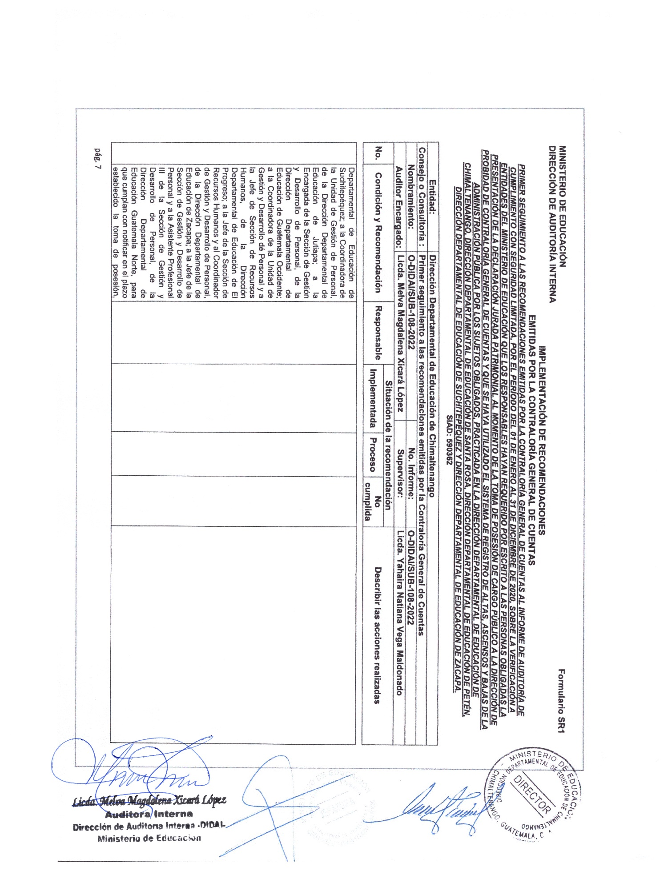

Continúa Anexo No. 1 